Произведения Н.М. Шараповой для детей:

Шарапова, Н.М. 12 месяцев/Н.М. Шарапова. - Новокузнецк: Союз писателей, 2017. - 12 с.  Это красочная книга, рассказывающая об изменениях, происходящих в природе в течение года. Читатели узнают об особенностях каждого месяца и уже никогда не перепутают их между собой. | 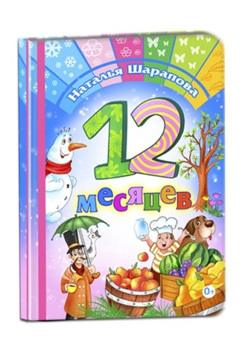
Шарапова, Н.М. В зоопарке/Н.М. Шарапова. - Новокузнецк: Союз писателей, 2017. - 8 с.  На страницах этого сборника представлено богатство земной фауны. Прогуливаясь по зоопарку, знакомясь с диковинными животными и птицами, сравнивая их, мальчики и девочки заодно узнают о цвете, форме, размере и научатся их различать. | 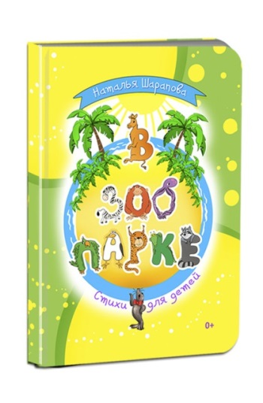
Шарапова, Н.М. Сказочная страна Шарапуния/Н.М. Шарапова. - Новокузнецк: Союз писателей, 2016. - 162 с.  Это путешествие в мир стихотворных сказок. Там происходят чудеса, приключения поджидают за каждым поворотом, а герои из народного фольклора предстают перед глазами, раскрываясь с новых и неожиданных сторон.  Специальный диплом "За лучшую книгу для самых маленьких". Германский Международный конкурс "Лучшая книга года" | 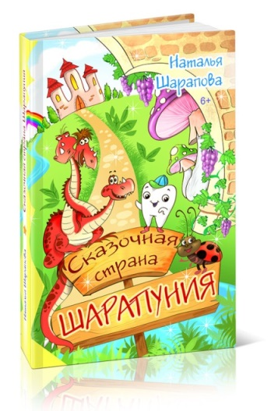
Шарапова, Н.М. Прививка безопасности /Н.М. Шарапова. - Новокузнецк: Союз писателей, 2018. - 16 с.  Это книга весёлых стихотворений, которые ненавязчиво повествуют об опасностях, подстерегающих дома и на природе, объясняют, как правильно вести себя в той или иной ситуации. | 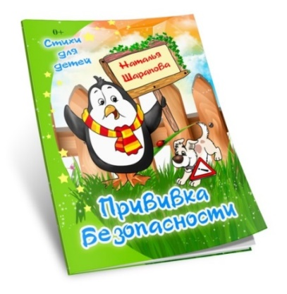
Шарапова, Н.М. Фантазеры/Н.М. Шарапова. - Новокузнецк: Союз писателей, 2017. - 67 с.

«Мечтайте и верьте в чудо!» призывают читателя весёлые истории о кошках, лягушках и попугаях. Но главными героями сборника являются, конечно, дети. На примере милых персонажей они узнают, что хорошо, а что плохо, поймут, как важно быть добрыми и помогать другим.
Шарапова, Н.М. Эхо/Н.М. Шарапова. - Новокузнецк: Союз писателей, 2018. – 12 с.  Произведение рассказывает о чудесном явлении, которое завораживает ребят. Читатели выяснят, что такое эхо, но не в форме урока, а в удивительной, игривой манере, что заставит их навсегда запомнить усвоенный материал. | 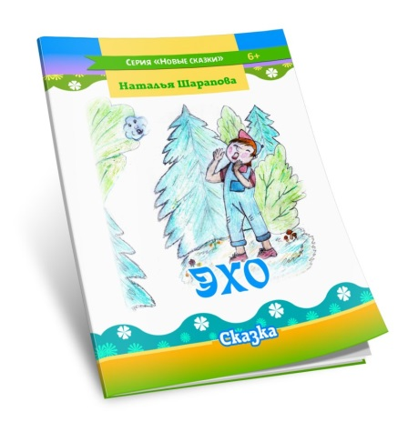
Шарапова, Н.М. Приключения в стране сказок/Н.М. Шарапова. - Новокузнецк: Союз писателей, 2019. - 131 с.  Сборник добрых сказок в стихах поможет «разъяснить Макару, Нине, что полезно, что нельзя» и напомнит: чудеса кругом. Мальчишек и девчонок ждут встречи с милыми лесными обитателями, знакомство с настоящим разбойником, фокусы от профессора.  Дети выступят против злодея Смерча, полетают в мыльном пузыре, получат небольшой урок русского языка, отправятся в дальнее плавание на кораблике мечты и насладятся удивительным Новым годом в волшебном лесу. | 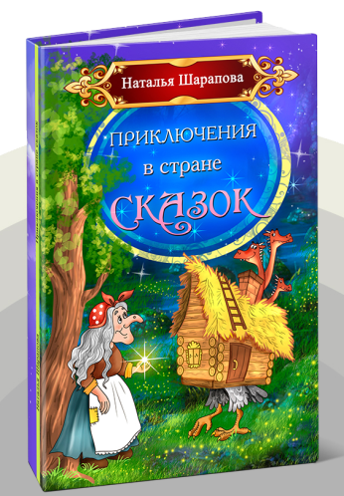
Шарапова, Н.М. О бабульках, чудищах, детишках и любимых книжках/Н.М. Шарапова. - Новокузнецк: Союз писателей, 2019. - 163 с.  Сказочные истории помогут окунуться в атмосферу Нового года и поверить, что чудеса рядом, дадут не только пару советов касательно хорошего поведения, но и ответят на важные вопросы. А в сказках о богатырях и драконах читателей ждут сюрпризы и головокружительные приключения. | 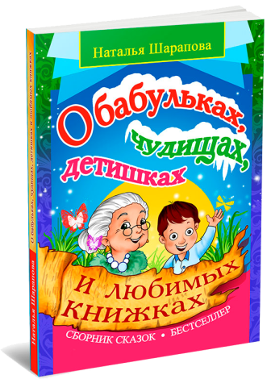
Шарапова, Н.М. Приключения Морковкина, удивительные и невероятные /Н.М. Шарапова. - Новокузнецк: Союз писателей, 2020. – 91 с.  Эта книга для тех, кого завораживают картины зимнего леса, кто не может удержаться, чтобы не пофантазировать, кто любит приключения и верит в доброе волшебство. | 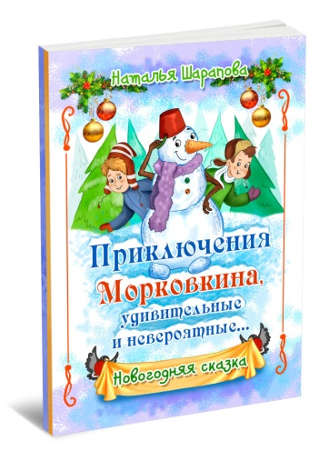
Шарапова, Н.М. Тапочки/Н.М. Шарапова. - Новокузнецк: Союз писателей, 2019. - 24 с.  На страницах этой книги ребята могут последить за сменой погоды, полюбоваться чудесными иллюстрациями, порадоваться тёплому деньку, вместе с героями сделать парочку полезных открытий и поиграть с неунывающими тапками. | 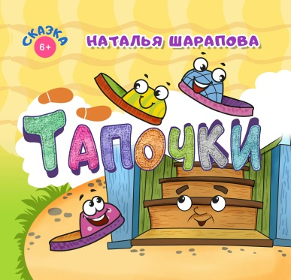
Шарапова, Н.М. Таблица умножения без напряжения/Н.М. Шарапова. - Новокузнецк: Союз писателей, 2020. - 35 с.  Здесь таблица умножения представлена в стихотворной форме, книга с развивающими иллюстрациями, раскрасками, головоломками и красочной настольной игрой с разноцветными фишками. | 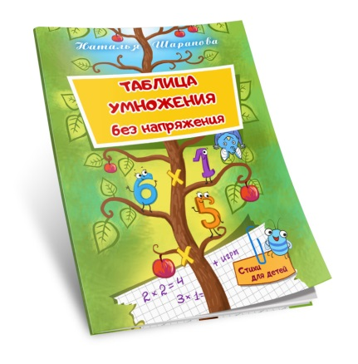
Шарапова, Н.М. Даринкины смешинки /Н.М. Шарапова. - Новокузнецк: Союз писателей, 2020. - 16 с.  Герои книги приглашают своих читателей заглянуть на чашечку чая! За чаепитием вы сможете познакомиться с девочкой Никой и куклой Даринкой, и узнать какие истории с ними приключились. В ярко иллюстрированную книгу вошли десять весёлых историй с поучительным смыслом. | 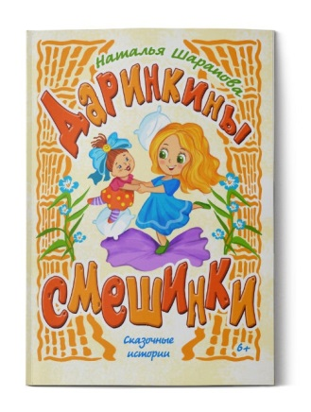
Шарапова, Н.М. Автобус и его друзья /Н.М. Шарапова. - Новокузнецк: Союз писателей, 2020. - 24 с.  А вы знаете, для чего нужны цистерна, рефрижератор или автовышка?.. Автобус и его друзья расскажут о важности каждого транспорта! А яркие иллюстрации и задорные стихи помогут сделать рассказ не только увлекательным, но и познавательным. | 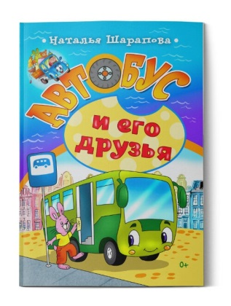
Шарапова, Н.М. Гласные-согласные/Н.М. Шарапова. - Новокузнецк: Союз писателей, 2020. - 17 с.  Книга, с которой начинается путешествие в мир знаний. И в ней не просто алфавит, примеры слов и яркие картинки для закрепления материала. Это настоящая поэтическая сказка! А буквы в ней — герои со своими увлечениями и характерами.  В сказку включены загадки, вопросы для ребят, над которыми они непременно задумаются, шутки, а заодно парочка правил из школьной программы про гласные и согласные, звонкие и шипящие. | 